**咪咕文化**

**产品需求文档（PRD）**

**咪咕投投退单柜需求文档**

**版本: V1.0**

**日期:2018-11-22**

**修订记录**

|  |  |  |  |  |
| --- | --- | --- | --- | --- |
| 版本 | 修订日期 | 修订内容 | 修订原因 | 修订人 |
| 1.0 | 2018-11-22 | 新增 | 初稿 | 唐瑭 |
| 1.1 | 2018-12-12 | 追加退单投递时，是否单据已存在的判断。 | 需求变更 | 唐瑭 |
| 1.2 | 2018-12-14 | 退单扫描界面去除“停止扫描”按钮 | 需求变更 | 唐瑭 |

目录

1 引言 4

1.1 目的 4

1.2 范围 4

1.3 规范性应用文件 4

2 业务需求描述 4

2.1 建设背景及目标 4

2.2 业务流程框架 4

2.3 业务功能概述 6

2.4 条件和约束 6

2.5 假设和依赖 6

3 功能需求说明 7

3.1 咪咕投投功能需求 7

3.1.1 投递退单 7

3.1.2 收取退单 10

4 外部接口需求 13

4.1 界面需求 13

4.2 接口需求 13

5 其它非功能需求 14

5.1 性能需求 14

5.2 运维需求 14

6 其它需求 14

附录A：词汇表 14

附录B：功能列表 14

# 引言

## 目的

咪咕投投增加退单柜。

## 范围

咪咕投投

## 规范性应用文件

# 业务需求描述

## 建设背景及目标

咪咕投投追加退单柜的功能，对系统进行相应的开发，支撑退单流程。

## 业务流程框架

1、投递退单：



2、收取退单



## 业务功能概述

## 条件和约束

## 假设和依赖

# 功能需求说明

## 咪咕投投功能需求

### 投递退单

一、单据管理界面中新增“退单投递”按钮（如下图1）。点击按钮后判断是否存在空退单柜，如存在空柜则跳转至退单投递界面（如下图2），如不存在则提示“当前无空退单柜，请待取退单后再试。”且页面不跳转。

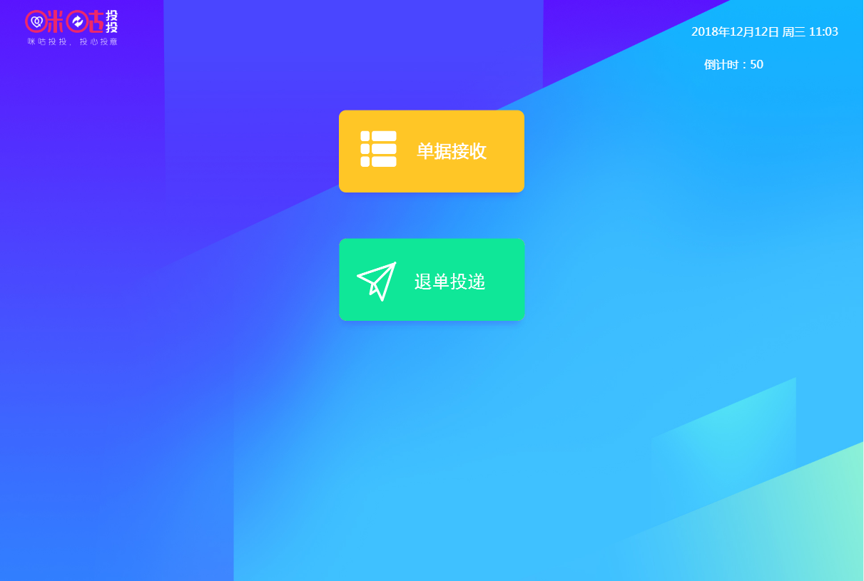

图1

二、退单投递界面和单据投递页面相仿，如下图2。

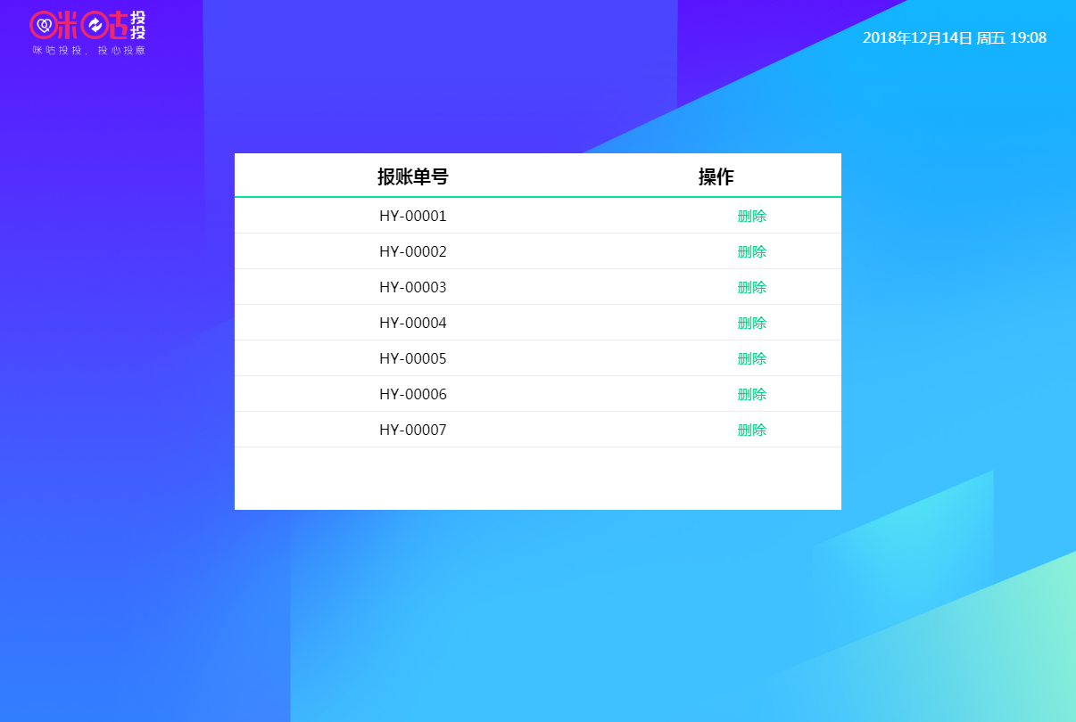

图2

1、进入后自动打开机柜条形码的扫描，提供扫描报账单条形码的功能。

2、扫描后的报账单后，报账单号自动填入界面中列表内。每行单号的操作列显示“删除”，能够对该行的报账单号进行删除操作。

3、点击“退单”按钮时，跳出二次确认界面（“确定”、“取消”），点击“确定”，关闭条形码扫描，统一进行后台服务端的验证，先判断列表内的报账单号：

(1)完全包含在列表中，且单据全在当前投递柜的同一退单柜时，根据退单柜编号打开相应柜门，无需重新生成入柜相关信息，出现灰色图层（图3），显示内容为：“请放入退单并关闭柜门”。直至柜门被关闭后，图层消失，页面自动跳转至图1界面，结束退单投递流程。

(2)不完全包含列表中或单据不在当前投递柜或单据不在同一退单柜内时，则根据判断提示错误：1、“单据在XXX投递柜，请核实并重新投递” 。2、“列表中部分单据未进行过退单投递，请分开后依次重新进行退单操作”。3、“列表中单据多个退单柜内，请分开后依次重新进行退单操作”。

(3)完全不包含时，调用业务系统接口进行验证，是否列表中每个报账单号是否存在并且为退单状态，再判断列表中所有的报账单号是否所属于同一个用户的报账单。如有一项不通过则立即返回该项相关错误提示，不进行任何提交。（错误提示如：1、报账单XXXXX不存在退单。2、报账单不属于同一用户。）

4、“退单”校验无误，则进行提交操作，按退单柜顺序打开一个空的退单柜，并生成唯一的退单码。退单码为6位纯数字，编码时应考虑进行重复性的校验，避免同时出现重复的退单码。保存一份入柜相关信息至客户端，并同时通过接口同步一份至报账平台。入柜相关信息字段包括：投递人工号、收取人工号(null)、投递柜编号、柜门编号、退单码、投递时间、获取时间(null)、退单获取状态(未获取)。柜门弹出后，整个界面出现灰色图层（图3），显示内容为：“请放入退单并关闭柜门”。直至柜门被关闭后，图层消失，页面自动跳转至图1界面。

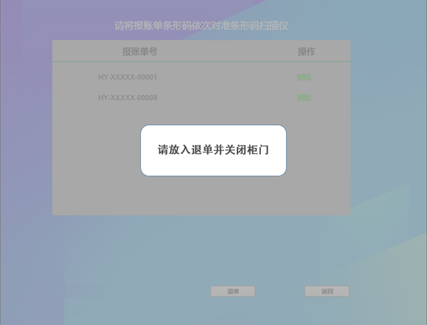

（图3）

### 收取退单

一、咪咕投投主界面（图4）新增“收取退单”按钮，点击按钮跳转至用户登录界面。



图4

二、用户登录完成后，显示收取退单界面（图5）

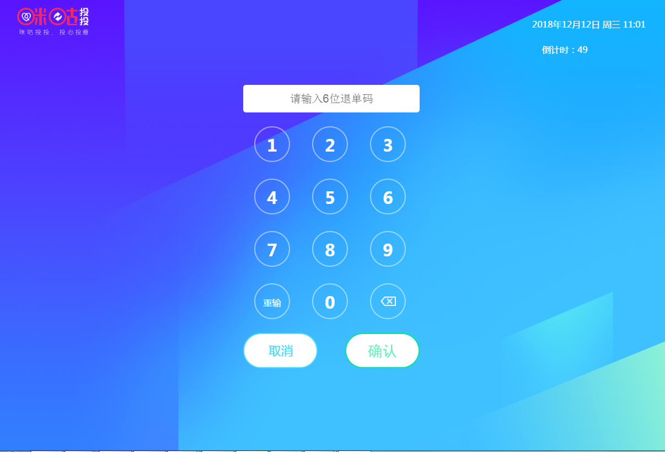

图5

1. 输入框限制为6位数字。
2. 点击“退单”按钮，提交退单码至服务端进行校验，如此台投递柜中不存在该退单码，则提示错误信息“该投递柜不存在此退单码，请核实”，如存在则打开相应的退单柜门。同时将客户端中的当前匹配的该条入柜相关信息进行更新，并同时通过接口同步一份至报账平台。更新字段包括：收取人工号、获取时间、退单获取状态(已获取)。
3. 柜门弹出后，整个界面出现灰色图层，显示内容为：请取走退单并关闭柜门。（图6）直至柜门被关闭后，图层消失，页面自动跳转至图4界面。

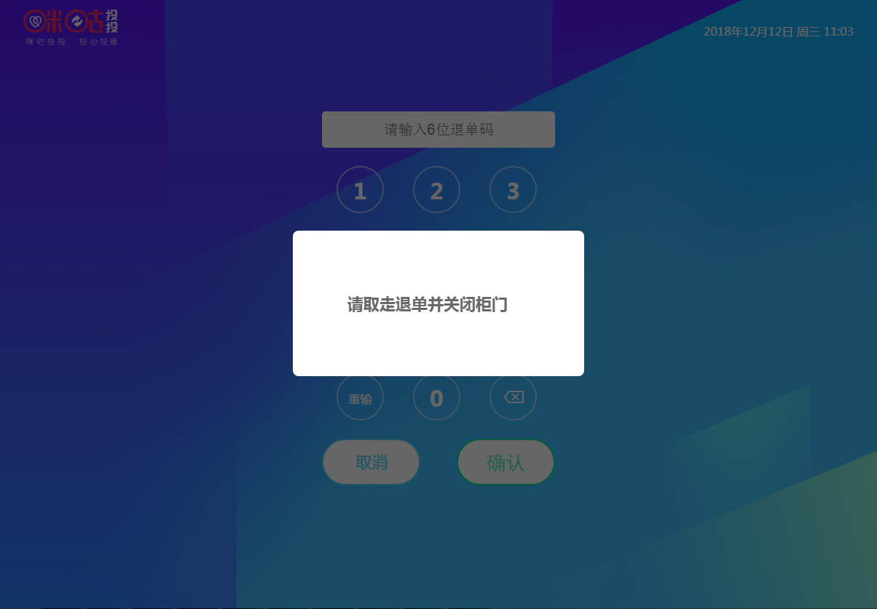

图6

1. 点击“返回”按钮，页面自动跳转至图4界面。

# 外部接口需求

## 界面需求

无

## 接口需求

无

# 其它非功能需求

## 性能需求

无

## 运维需求

无

# 其它需求

# 附录A：词汇表

# 附录B：功能列表